Spjallborð

Spjallborðsaðgerðin er góð leið til að eiga innbyrðis samskipti við t.d. hópa. Aðgerðin byggir á sama réttindakerfi og annað Speedadmin.

Þ.e.a.s. hópar eru búnir til, hópar fá réttindi og meðlimir úthlutað til hópanna.

Ef þú vilt stofna hópaspjall um ákveðið efni er mikilvægt að stofna fyrst réttindahóp undir ***Grunngögn - Réttindi*** (t.d. gítar), og skrá viðkomandi notendur (gítarkennara) í hópinn.

1. Að búa til hópa

Hér býrðu til helstu hópa í Spjallborðinu t.d. hópaspjall um ákveðin viðfangsefni. Mundu líka að úthluta réttindahópum í spjallhóp með því að velja þá í fellivalmynd. Aðeins meðlimir úthlutaðra réttindahópa munu geta skoðað hópinn og umræðusvæði hans.

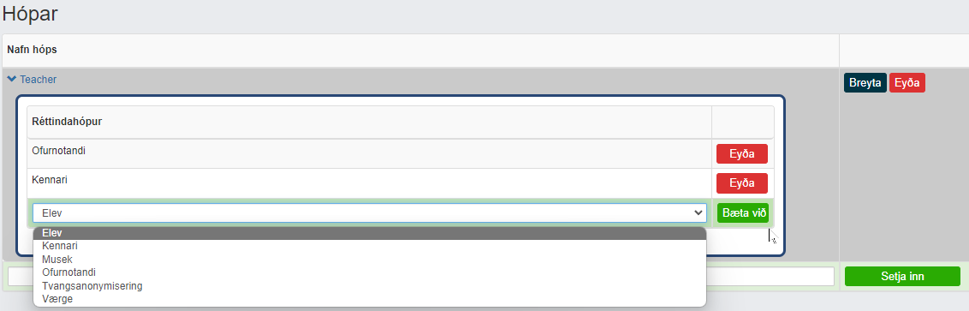

2. Að setja upp spjallborð



Hér býrðu til hin ýmsu spjallborð og tilgreinir hópinn sem spjallborðið á að vera í. Með því að fara í fellivalmynd undir „Hópur“ geturðu tilgreint hvaða réttindahópar hafa aðgang að lesa, skrifa, stofna og eyða.

Að lokum er einnig hægt að stjórna því hvaða nemendur / kennarar / notendur eiga að gerast áskrifendur að hverjum vettvangi. Ef þú ert áskrifandi færðu tölvupóst þegar nýr þráður er búinn til á spjallborði.

Aðgangur að spjallborði

Gakktu úr skugga um að notendur sem þú vilt að fái aðgang að spjallborðum hafi aðgang í gegnum valmynd og að nauðsynlegum réttindum til að skoða spjallborð hafi verið úthlutað á réttan hátt.

Til að skoða spjallborðin í SpeedAdmin þarf að bæta við réttu "Skoða spjallborð" við viðkomandi réttindahóp.

Til að búa til og breyta spjallborði og spjallhópum í stillingum þarf að bæta réttindunum „Skoða spjallborð í grunngögnum“ og „Skoða spjallborðshópa í grunngögnum“ við viðkomandi réttindahóp.

